**André Alexandre (114143), Luís Sousa (108583), Tomás Oliveira (113939), José Santos (112909), Gabriel Monteiro (107987)**

Grupo 502, v2024-02-23.

RELATÓRIO

Lab 2: Modelação de casos de utilização

## Exercício 2.1

O tema do diagrama é Online Shopping, e é usado um sistema para explicar o

processo de compra, um diagrama do tipo Use Case.

Os atores deste sistema são o Web Customer, o Registered

Customer, o New Customer, Service Authentication, Identity Provider, Credit

Payment Service e PayPal.

O Customer vê os items, podemos generalizar que ele é um Web Customer pois estamos

a falar de Online Shopping. Se o Customer quiser realizar uma compra ou ver os

items: se for novo na loja irá ter de se registar para poder fazer a compra.

A atividade de ver os items assim como o checkout são asseguradas pelo

Identity Provider, e pelo Service Authentication que adicionalmente também

assegura o registo de um novo cliente.

No checkout temos o ator "Credit Payment Service" ou o "Paypal" que asseguram

o pagamento.

As atividades CheckOut e View Items estão inseridas na atividade principal que é

a compra, e a compra está dependente delas.

## Exercício 2.2

Atores:

-Alunos

-Professores

-Desenvolvedores

-Suporte

CaU:

-Alunos - ver os recursos do curso, submeter trabalhos, realizar exames online, consultar notas

-Professores - criar e gerir recursos, designar tarefas, avaliar o desempenho dos alunos

-Desenvolvedores - desenvolver o software, implementar novas funcionalidades, corrigir falhas

-Suporte - auxiliar os utilizadores com dificuldades

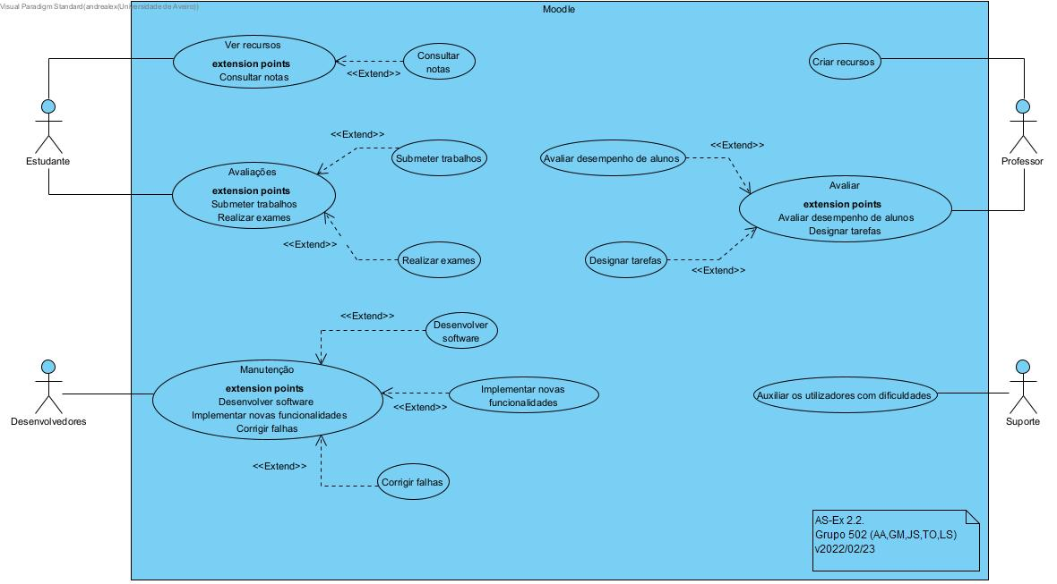

## Exercício 2.3

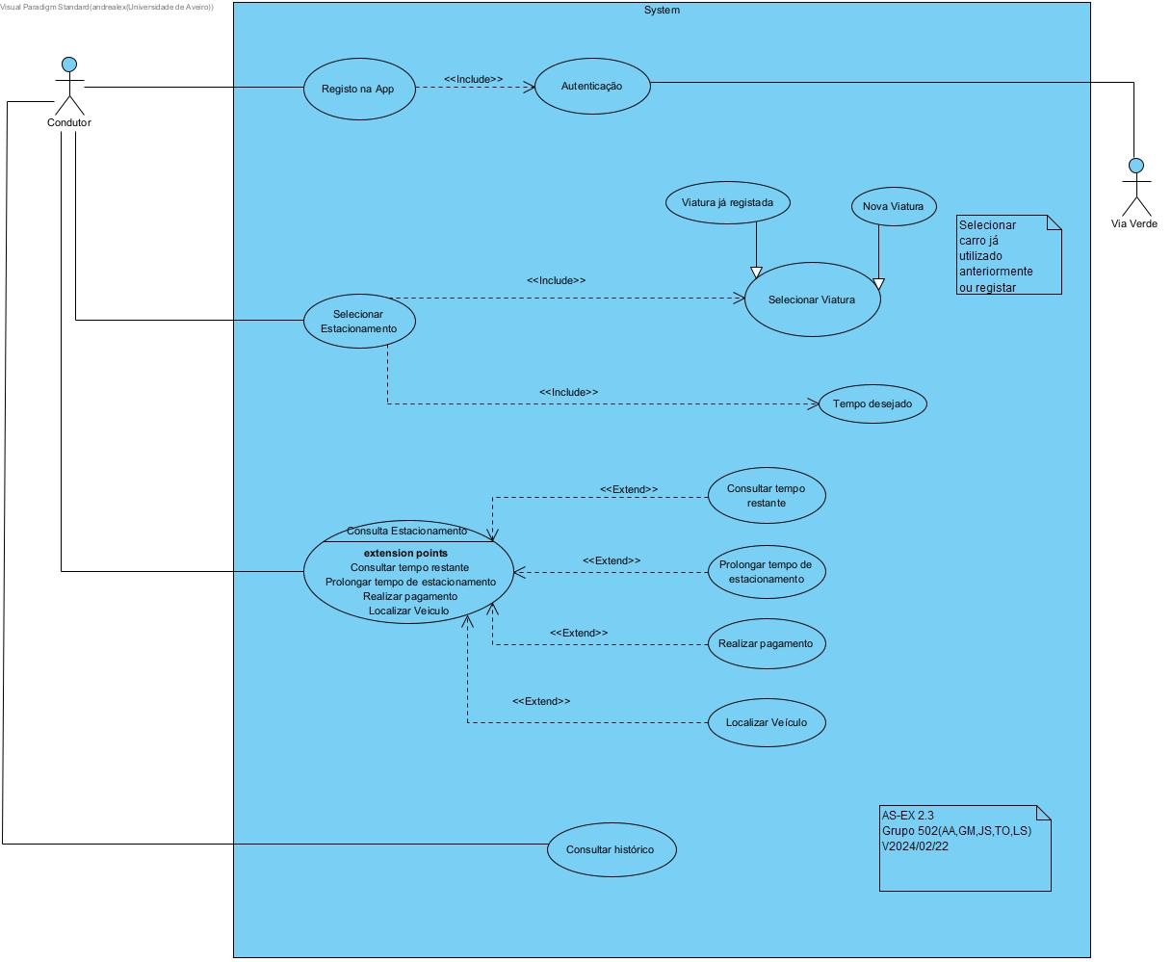

## Exercício 2.4.a)

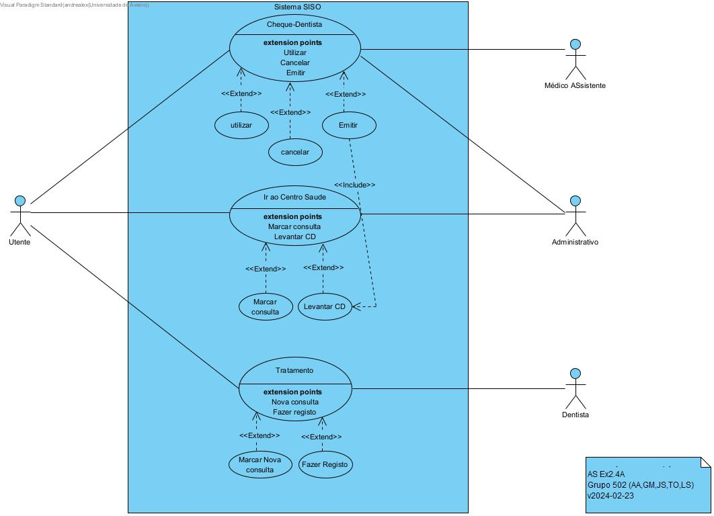

## Exercício 2.4.b)

